Lies die Arbeitsaufträge aufmerksam durch. Worauf musst du im Film speziell achten? Schaue dann den Beitrag über die Cornwalliser, mache dir dabei Notizen und löse anschliessend die Aufgaben.

Lage, Geschichte und Sprache der Cornwalliser

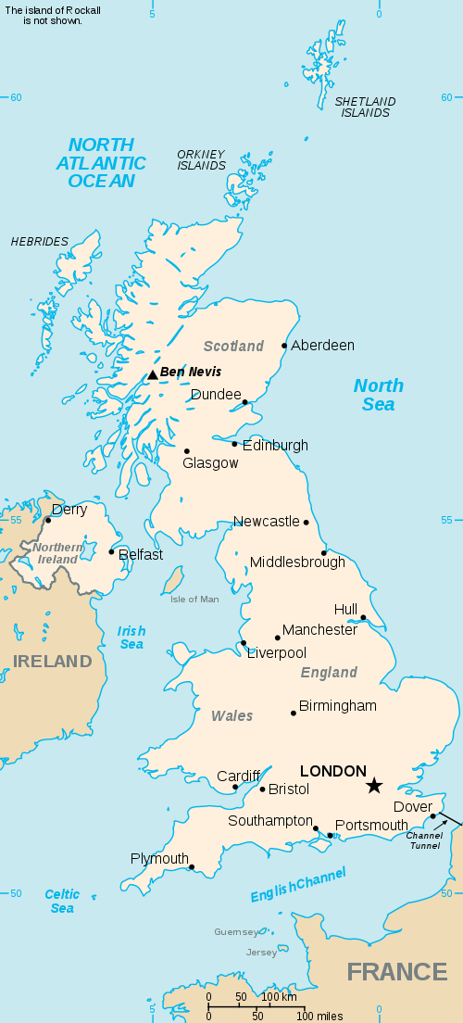  Quelle: http://commons.wikimedia.org/wiki/File:Uk-map.svg?uselang=de |  | - Zeichne in der Karte von Grossbritannien die Gegend ein, in der die Cornwalliser wohnen.
- Das Königreich von Grossbritannien darf man nicht mit England verwechseln. England ist nur einer von vier Teilstaaten Grossbritanniens.
Welches sind die anderen drei Teilstaaten Grossbritanniens? Zeichne sie auf der Karte ein. Nimm wenn nötig den Atlas zur Hilfe.

- Das Bild rechts zeigt ein Bauwerk aus Stein-blöcken (Megalithformation) aus dem Film. Wann, glaubst du, wurde dieses Bauwerk errichtet?  _________________________________________________________________________________________________________ | 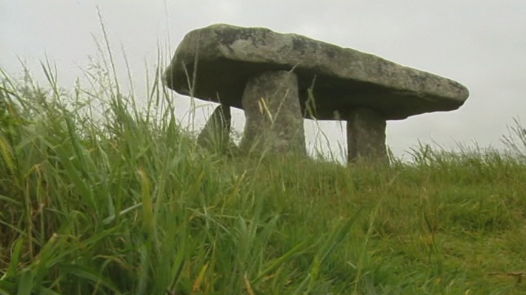  Quelle: «Minderheiten in Europa: Die Cornwalliser»
- Der folgende Text berichtet über die lange Geschichte Cornwalls. Im Text kommen verschiedene Begriffe von Zeitaltern und Völkern vor. Suche in Geschichtsbüchern, Nachschlagwerken oder mit Google auf welche Zeitspannen sich die fett hervorgehobenen Begriffe beziehen.
Cornwall ist seit der Altsteinzeit besiedelt. In der Jungsteinzeit wanderten Bauern und Fischer der Megalith-kultur ein, die beachtliche Gräber hinterließen. Am Ende der Jungsteinzeit kamen neue Einwanderer, die die Herstellung von Bechern beherrschten und die Bronze-herstellung entwickelten.  Im 6. Jahrhundert v. Chr. kamen die Kelten von Osten her in das Land und brachten die Kunst der Eisenherstellung und -bearbeitung mit.  Im Jahr 43 n. Chr. eroberten die Römer Britannien und regierten das Land bis zum Ende des 4. Jahrhunderts. In der folgenden Zeit bekriegten sich die Kelten untereinander, bis sie der Sage nach von König Artus befriedet wurden.  Im 5. Jahrhundert begann die Christianisierung Cornwalls durch irische, walisische und bretonische Missionare.  Auch während der angelsächsischen Periode Englands blieb Cornwall keltisch.  Die Eroberung Englands 1066 durch die Normannen unter ihrem Anführer Wilhelm dem Eroberer brachte 1072 auch Cornwall unter normannische Herrschaft. Die Cornishmen erhielten sich aber ihre Sprache und Identität.  Während des Mittelalters war Cornwall als einziger Teil des heutigen Englands nicht von Angelsachsen besiedelt, sondern blieb keltisch.  Quelle: http://de.wikipedia.org/wiki/Cornwall |  |  | Altsteinzeit:  ________________________________________________________________________________________________  Jungsteinzeit:  ________________________________________________________________________________________________  Römer:  ________________________________________________________________________________________________  Normannen:  ________________________________________________________________________________________________  Angelsachsen:  ________________________________________________________________________________________________
- Die folgende Tabelle zeigt, wie sich die Bevölkerung Cornwalls zwischen den Jahren 1800 und 2000 entwickelt hat.

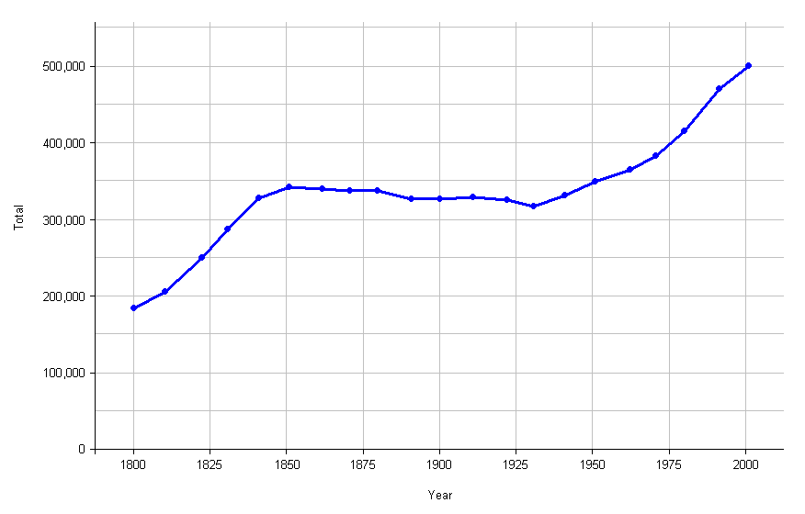
Quelle: http://en.wikipedia.org/wiki/File:Cornwall_population.png
- Wie viele Einwohner zählte Cornwall im Jahre 1800?
__________________________________________
- Angenommen die Bevölkerung hätte sich seit 1975 ähnlich weiter entwickelt: Wie viele Einwohner/innen könnte Cornwall heute etwa zählen?
__________________________________________
- Die Sprache der Cornwalliser heisst Kornisch. Welche der folgenden Aussagen zu dieser Sprache treffen zu? Kreuze die korrekten Aussagen an:

- Kornisch ist eine englische Sprache.
- Die letzte Person, die nur Kornisch reden konnte, Dolly Pentreath, ist im 18. Jahrhundert gestorben.
- Kornisch ist eine keltische Sprache.
- In den Schulen von Cornwall müssen seit 2002 alle SchülerInnen Kornisch lernen.
- Kornisch ist eine neulateinische Sprache, wie Französisch oder Italienisch.
- Heute gibt es niemanden mehr, der/die diese Sprache als Muttersprache lernt.
- Grossbritannien unterstützt die Wiederbelebung der kornischen Sprache.
- Es gibt viele Medien (Radio, TV, Zeitungen), welche die kornische Sprache benutzen.
- Dank Henry Jenner, einem englischen Sprachenforscher, konnte das Kornische wieder belebt werden.

Vertiefung

- Die folgende Grafik zeigt, wie sich die Sprachgrenze zwischen Kornisch und Englisch in den letzten Jahrhunderten auf der Halbinsel Cornwall verschoben hat.  Warum meinst du, hat das Englische die kornische Sprache immer mehr verdrängt? Notiere hier unten deine Überlegungen.  _______________________________________  _______________________________________  _______________________________________  _______________________________________  _______________________________________  _______________________________________  _______________________________________  _______________________________________  _______________________________________ | 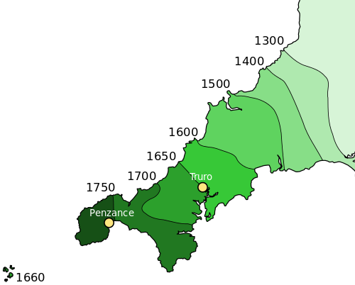  Quelle: http://commons.wikimedia.org/wiki/File:Cornish_language_shift.svg
- Welche der folgenden Erklärungen könnten deiner Meinung nach noch für die Verdrängung des Kornischen sprechen? Kreuze an:
- Könige und andere Machthaber haben die kornische Sprache unterdrückt.
- Cornwall war sehr arm. Die meisten Leute sind ausgewandert. An ihrer Stelle sind die Engländer gekommen.
- Um Arbeit zu finden, um zu studieren oder um zu wirtschaften, mussten die Cornwalliser mehr und mehr Englisch lernen und sprechen.
- Mit der Zeit haben immer mehr Leute lesen gelernt. Da die Texte vorwiegend auf Englisch waren, haben die Leute immer mehr Englisch gelernt und gesprochen.
- Die Jungen wollten eher Englisch lernen und sprechen, um bessere Zukunftschancen zu haben.
- Kornisch ist die Sprache einer nur kleinen Bevölkerungsgruppe. Deshalb kann sie sich nur schlecht neben der Nationalsprache halten.
- Kornisch ist eine keltische Sprache und gehört zu einer nichtchristlichen Kultur. Das gefiel den christlichen Obrigkeiten nicht und sie haben demzufolge die Sprache verboten.

Wir lernen Kornisch!  - Kornisch ist eine von sechs keltischen Sprachen. Die Abbildung rechts zeigt, wo die anderen keltischen Sprachen gesprochen werden.  Die Tabelle unten zeigt Wörter in drei keltischen Sprachen, Englisch, Italienisch und Deutsch. Vergleiche die Wörter in den verschiedenen Sprachen. Was fällt dir auf?  ____________________________________  ____________________________________  ____________________________________  ____________________________________  ____________________________________  ____________________________________  ____________________________________  ____________________________________  ____________________________________  ____________________________________  ____________________________________  ____________________________________  ____________________________________ | 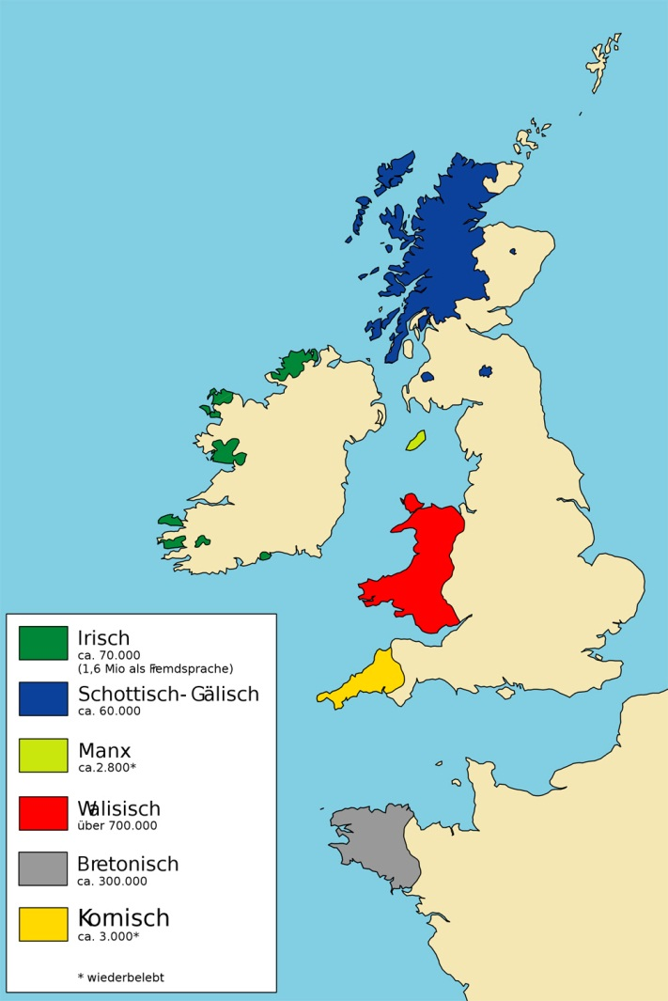  Quelle: http://commons.wikimedia.org/wiki/File:Keltisch_Sprachen.svg
ALBANEK*  Schottisch-Gälisch | BRETONEK*  Bretonisch | KERNEWEK*  Kornisch | SOWSNEK*  Englisch | ITALEK*  Italienisch | ALMAYNEK*  Deutsch
muir | mor | mor | sea | mare | Meer
tir | tir | tir | land | terra | Land
carraig | karreg | karrek | rock | roccia | Fels
abhalnn | auon | avon | river | fiume | Fluss
telne | tan | tan | fire | fuoco | Feuer
mil | mel | mel | honey | miele | Honig
dubh | du | du | black | nero | Schwarz
leabhar | levr | lever | book | libro | Buch
ceann | penn | penn | head | testa | Kopf
mac | mab | mab | son | figlio | Son
*Name der Sprache in Keltisch

Zählen auf Kornisch
- Auf den Arbeitsblättern 4 und 5 findest du Kärtchen mit den Zahlen von 0 bis 10. Ausserdem kannst du sehen, wie die Zahlen ausgesprochen werden. Schneide die Vorlagen aus und klebe sie passend zusammen.

Danach versuchst du dir die Zahlen einzuprägen. Dafür hast du etwa 5 Minuten Zeit.

Setze dich nun mit einer anderen Schülerin oder einem anderen Schüler zusammen. Fragt euch gegenseitig die Zahlen ab.

